COLEGIO LA SALLE
SECUNDARIA
ES4-340

Ciudad de México, a 02 de junio del 2025

ANEXO DEL CALENDARIO DE JUNIO DEL 2025

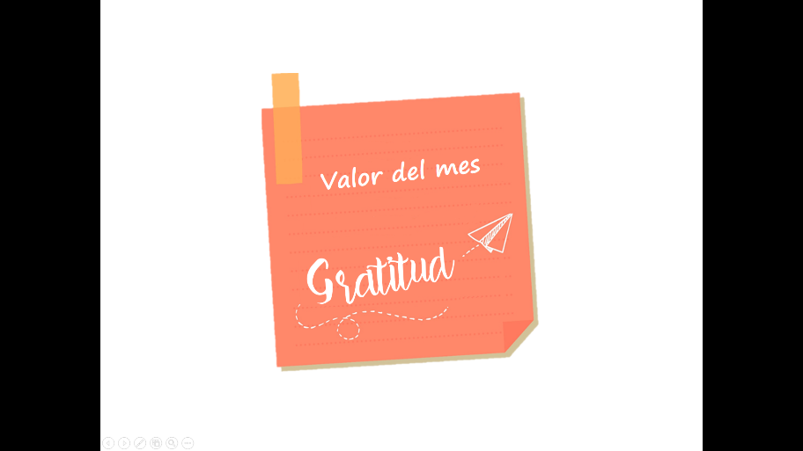

I N D I C A C I O N E S G E N E R A L E S:

- Los exámenes de tercer trimestre, se realizarán del 16 al 24 de junio de 2025.
- El sábado 14 de junio se realizará el examen de certificación de Cambridge (solo lo alumnos que se inscribieron para el examen)
- Para el día 01 de julio de 2025, se llevará a cabo el intercambio de calificaciones, por lo que, para esta fecha todos los alumnos, ya tendrán conocimiento de su promedio final del trimestre.
- Se invita a los padres de familia a la SCIENCE FAIR 2025, el próximo 12 de junio.
- Los alumnos de tercer grado que necesiten carta de buena conducta, favor solicitarla en la Dirección con la Mtra. Ana Talavera.
- Para los alumnos de tercer grado, el pago de la foto de generación y fiesta de graduación, se debe realizar en la recepción de la Dirección de Secundaria.
- En esta época de calor, es importante que los jóvenes se encuentren hidratados, por lo que, recomendamos enviar suficiente agua para sus hijos.

- POR SEGURIDAD DE SUS PROPIOS HIJOS Y LA DEL PERSONAL, NO SE PERMITIRÁ EL ACCESO A NINGUNA PERSONA SIN PREVIA CITA.



(CORTE AQUÍ, POR FAVOR)
Ciudad de México, a 02 de junio de 2025

ACUSE DE RECIBO DEL CALENDARIO DE JUNIO 2025

NOMBRE DEL ESTUDIANTE: ____________________________________________________________

GRADO Y GRUPO: ___________________ N. L.: ______

______________________________________________________
FIRMA DEL PADRE/MADRE O TUTOR

